Пензенский государственный университет

Кафедра «Вычислительная техника»

**ОТЧЕТ**

по лабораторной работе №1

по курсу «Вычислительная математика»

на тему «Интерполирование функций и приближенное дифференцирование»

**Выполнил:**

студент группы 16ВП1

Угроватов Д.В.

**Приняла:** к.ф.‑м.н., доцент кафедры "Компьютерные технологии".

Грабовская С.М.

Пенза 2018

**Название**

Интерполирование функций и приближенное дифференцирование.

**Цель работы**

Ознакомиться с принципами приближения функций интерполяционными многочленами Лагранжа и Ньютона; научиться строить для функции f(x) многочлены Лагранжа и Ньютона произвольной степени, а также исследовать способы минимизации погрешности интерполирования; изучить основные аспекты сплайн-интерполирования; ознакомиться с принципами численного дифференцирования.

**Задание к лабораторной работе**

1. Дана функция y=f(x) в явном виде. Определить функцию f(x) таблично, вычислив значения yi=f(xi) в точках xi=a+hi, i=1,..n на отрезке [a,b]. Написать программу на Maple для приближения f(x) на отрезке [a,b] интерполяционными многочленами Лагранжа и Ньютона при n узлах интерполирования.
2. Сравнить качество приближения при различном числе узлов интерполирования, оценив погрешность приближения. Результат оформить таблицей. Сделать выводы.
3. Минимизировать величину погрешности интерполирования, построив интерполяционные многочлены для исходной функции по узлам Чебышева при различном числе n узлов (как в п.2). Результаты оформить таблицей. Сравнить полученные результаты с результатами интерполирования по равноотстоящим узлам.
4. Провести интерполяцию исходной функции кубическими сплайнами на отрезке [a,b] при различном числе n узлов. Оценить погрешность интерполирования для каждого n. Результаты оформить таблицей. Сравнить качества сплайн и полиномиальной интерполяций. Сделать выводы.
5. Для исходной функции найти значение первой и второй производных в точке x=(a+b)/2, используя принцип численного дифференцирования. Сравнить полученные результаты с точными значениями производных при различном числе n узлов интерполирования. Результаты оформить таблицей. Сделать выводы.

|  |  |  |
| --- | --- | --- |
| Номер варианта | F(x) | [a,b] |
| 9 | $$e^{2x}*sin⁡(3x)$$ | [2,4] |

**Ход работы**

**Листинг**

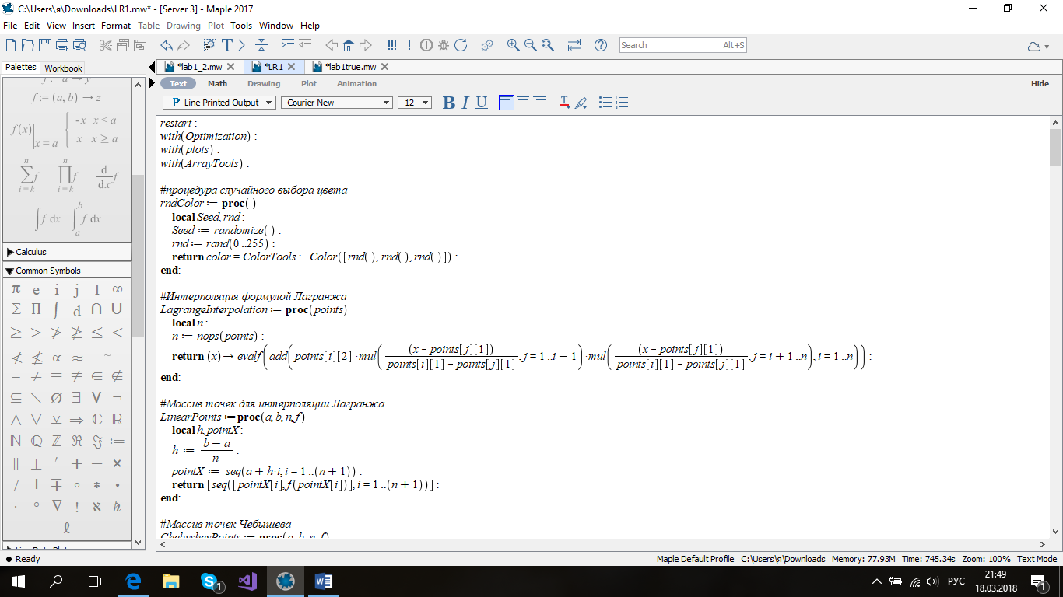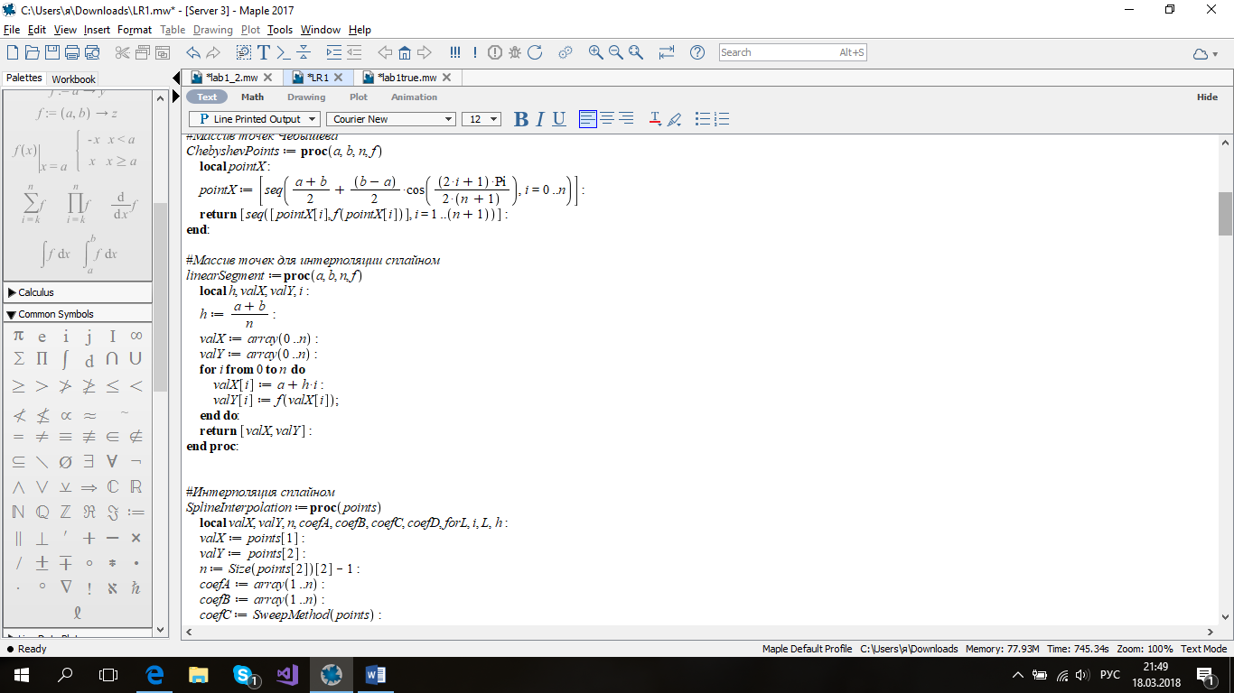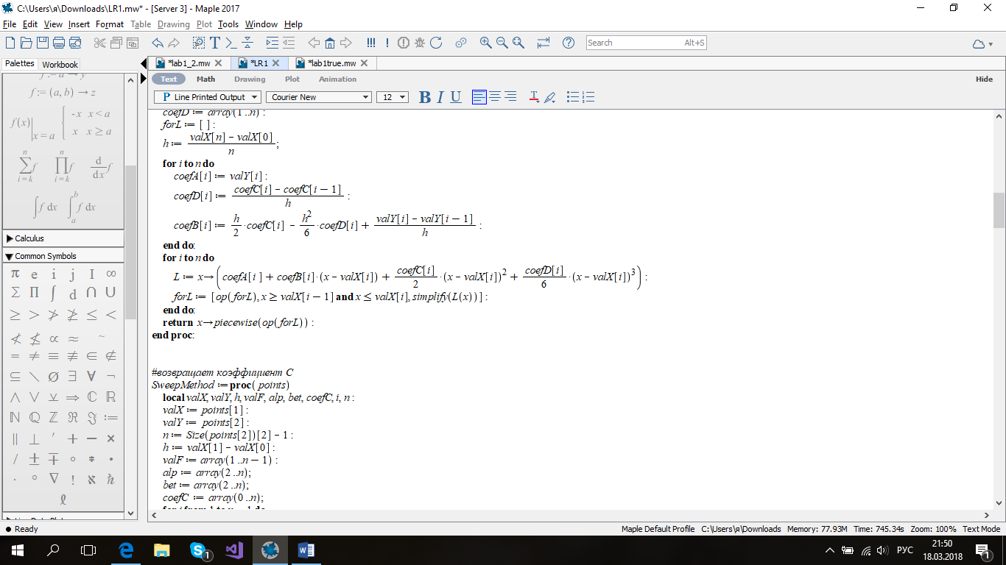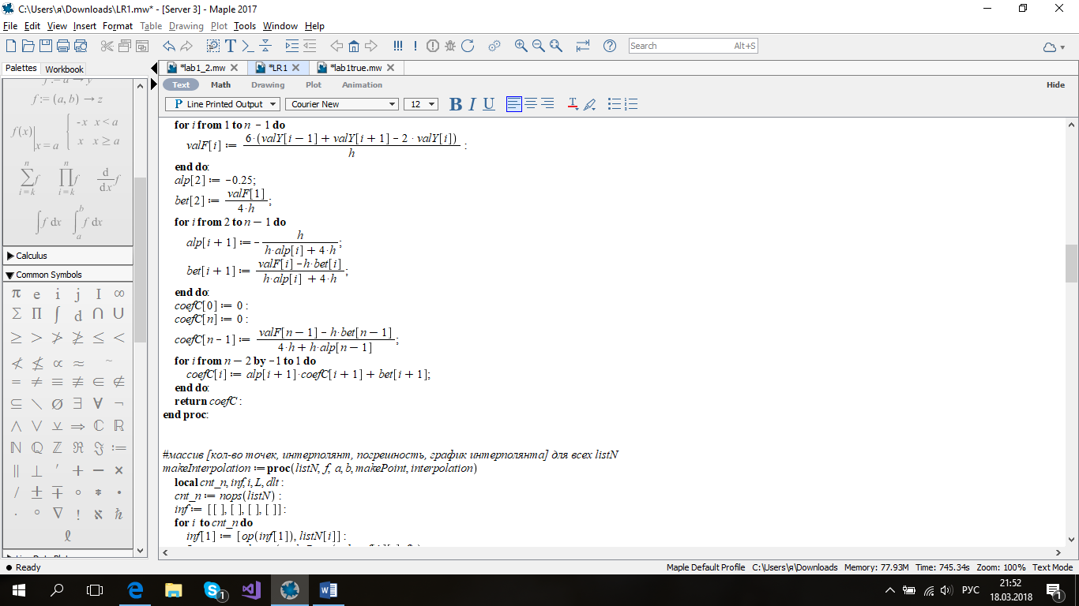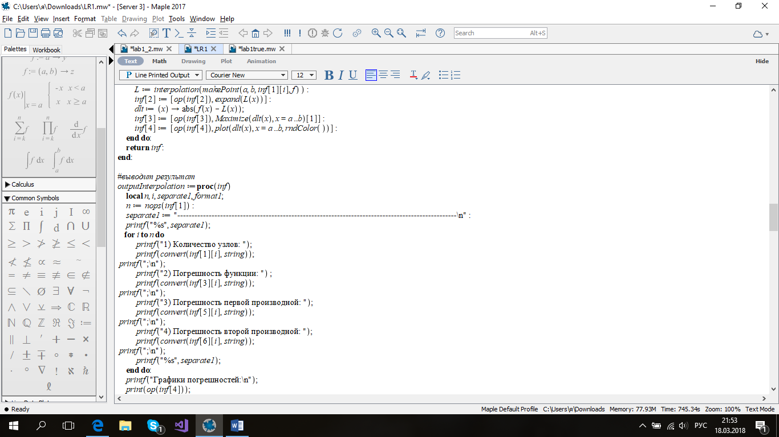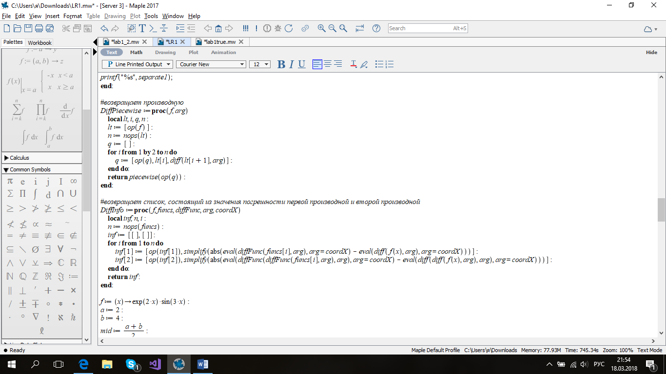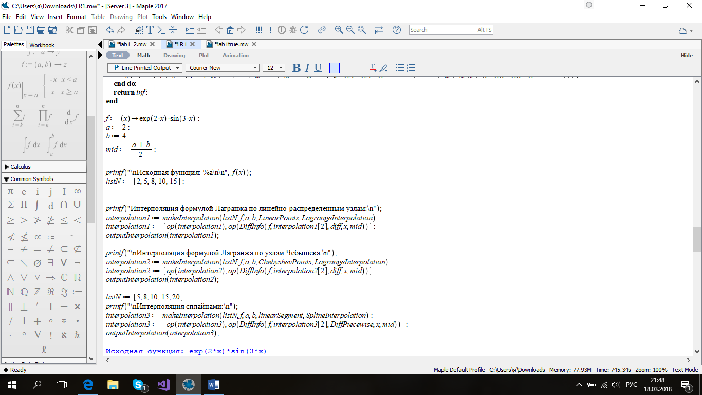

**Результаты:**

В ходе лабораторной работы:

1. Были получены значения функции в точках интерполирования, найдены интерполяционные многочлены Лагранжа и Ньютона по линейно-распределенными узлам. Построены графики погрешностей.
2. Сравнили качества приближения при различных значениях n
3. Минимизировали величину погрешности по узлам Чебышева
4. Провели интерполяцию кубическими сплайнами
5. Для исходной функции нашли значения первой и второй производных.

|  |  |  |  |  |  |
| --- | --- | --- | --- | --- | --- |
| n | Лагранж | Ньютон | Лагранж (узлы Чебышева) | Ньютон (узлы Чебышева) | Сплайны |
| 3 | 635.90636634718296983 | 635.90636634718296526 | 450.4555517598040033 | 450.45555175980400416 | 188946.928053291566682098760334 |
| 4 | 215.605072402919 | 215.605072402634 | 118.934376844321 | 118.934376843628 | 62980.5475049475889608878547810 |
| 7 | 1.71221677213907 | 1.71221416753549 | 2.39599404484034 | 2.39599225882578 | 2610.03887690577588342209205604 |
| 8 | 1.38082079589367 | 1.38082034194422 | 0.281260544434190 | 0.281239461519456 | 1805.45287330199766675263424774 |

Проанализировав результаты лабораторной работы, можно сделать вывод о сходимости интерполяционного процесса у данной функции при увеличении узлов интерполирования, не смотря на то, что функция не гладкая. Поэтому оптимальный способ – это интерполирование многочленами большей степени.

|  |  |  |  |  |
| --- | --- | --- | --- | --- |
| n | 1-ая производная (Лагранж) | 1-ая производная (Ньютон) | 2-ая производная (Лагранж) | 2-ая производная (Ньютон) |
| 3 | 197.95135341692985202 | 197.95135341692985202 | 3675.9876859902684587 | 3675.9876859902684587 |
| 4 | 437.63819305198473510 | 437.63819305198473510 | 284.75983049182988608 | 284.75983049182988608 |
| 7 | 0.147715616780823258 | 0.147715616780823258 | 56.0870771905600080 | 56.0870771905600080 |
| 8 | 0.66275072953124300 | 0.66275072953124300 | 0.1001243851254727 | 0.1001243851254727 |

**Вывод:**

В ходе выполнения лабораторной работы ознакомился с принципами приближения функций интерполяционными многочленами Лагранжа и Ньютона. Научился строить многочлены Лагранжа и Ньютона произвольной степени. Сравнил данные способы приближения функций, а также исследовал способы минимизации погрешности интерполирования. Изучил основные аспекты сплайн-интерполирования. Ознакомился с принципами численного дифференцирования.